MEDIENINFORMATION


Würth Elektronik auf der VertiFarm, 8.–10. Oktober 2024
Optimierte Nutzpflanzen
mit Horticulture-LEDs
8.–10. Oktober 2024
Halle 2, Stand 2.B02
Waldenburg, 2. Oktober 2024 – Würth Elektronik ist auf der VertiFarm, der ersten und einzigen reinen Messe für Vertical Farming und New Food, mit einem eigenen Stand vertreten. Der Hersteller von elektronischen und elektromechanischen Bauteilen zeigt, wie er mit zuverlässigen Komponenten und Know-how-Transfer Innovationen in der Pflanzen- und Algenproduktion ermöglicht.
„Angesichts einer wachsenden Weltbevölkerung, des fortschreitenden Klimawandels und steigender Transportkosten müssen wir die Produktion von Nutzpflanzen heute und in Zukunft effizienter, umweltschonender und verbrauchernäher gestalten“, erklärt Alexander Gerfer, CTO bei Würth Elektronik eiSos. „Vertical Farming ist dabei eine sinnvolle und notwendige Ergänzung zur traditionellen Landwirtschaft.“
Zeigen, was heute schon möglich ist
Mit eigener Forschung und Startup-Kooperationen fördert Würth Elektronik bereits seit längerem die Entwicklung von Indoor Vertical Farming und Algenzucht. Auf dem Messestand 2.B02 demonstriert Würth Elektronik, wie verschiedene Projekte mit pflanzenoptimierter Beleuchtung durch spezielle Horticulture-LEDs sowie mit moderner Sensor- und Kommunikationstechnik unterstützt werden. „Auf der VertiFarm zeigen wir, was heute schon machbar ist und umgesetzt wird – mit Konzepten, die wir mitentwickelt haben und mit Komponenten, die wir auch in großen Stückzahlen sofort ab Lager liefern können“, versichert Gerfer.
Pflanzen nach Maß kultivieren
„Die präzise kontrollierbare Umgebung im Indoor-Anbau hat viele Vorteile“, ergänzt Johann Waldherr, Business Development Manager Electronic Power & Lighting Solutions bei Würth Elektronik eiSos. „Mit Hilfe von pflanzenoptimierter Beleuchtung können wir die Ausbildung bestimmter Inhaltsstoffe ganz gezielt beeinflussen, maximieren und standardisieren. Um optimierten Pflanzen-Anbau mit Multi-Channel-Leuchten geht es auch in dem Fachvortrag von Johann Waldherr am 10. Oktober um 10:45 Uhr auf der VertiFarm Stage in Halle 2 mit dem Titel „Sustainable Lighting Concepts for Indoor Cannabis Farming in Repurposed Agricultural Spaces”.

VertiFarm, 8.–10. Oktober 2024, Messe Dortmund
Tickets unter https://www.vertifarm.de/ticketshop

Verfügbares Bildmaterial
Folgendes Bildmaterial steht druckfähig im Internet zum Download bereit: https://kk.htcm.de/press-releases/wuerth/
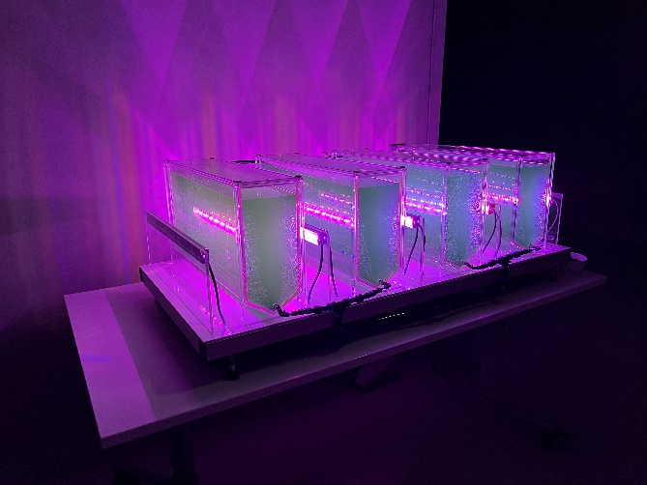
Bildquelle: Würth Elektronik
Versuchsanordnung mit LED-Beleuchtungssystem zur Mikroalgenproduktion unter kontrollierten Bedingungen.

Über die Würth Elektronik eiSos Gruppe
Die Würth Elektronik eiSos Gruppe ist Hersteller elektronischer und elektromechanischer Bauelemente für die Elektronikindustrie und Technologie-Enabler für zukunftsweisende Elektroniklösungen. Würth Elektronik eiSos ist einer der größten europäischen Hersteller von passiven Bauteilen und in 50 Ländern aktiv. Fertigungsstandorte in Europa, Asien und Nordamerika versorgen die weltweit wachsende Kundenzahl.
Das Produktprogramm umfasst EMV-Komponenten, Induktivitäten, Übertrager, HF-Bauteile, Varistoren, Kondensatoren, Widerstände, Quarze, Oszillatoren, Power Module, Wireless Power Transfer, LEDs, Sensoren, Funkmodule, Steckverbinder, Stromversorgungselemente, Schalter, Taster, Verbindungstechnik, Sicherungshalter sowie Lösungen zur drahtlosen Datenübertragung. Das Portfolio wird durch kundenspezifische Lösungen abgerundet.
Die Verfügbarkeit ab Lager aller Katalogbauteile ohne Mindestbestellmenge, kostenlose Muster und umfangreicher Support durch technische Vertriebsmitarbeitende und Auswahltools prägen die einzigartige Service-Orientierung des Unternehmens.
Würth Elektronik ist Teil der Würth-Gruppe, dem Weltmarktführer in der Entwicklung, der Herstellung und dem Vertrieb von Montage- und Befestigungsmaterial, und beschäftigt 7 900 Mitarbeitende. Im Jahr 2023 erwirtschaftete die Würth Elektronik Gruppe einen Umsatz von 1,24 Milliarden Euro.
Würth Elektronik: more than you expect!
Weitere Informationen unter www.we-online.com

Weitere Informationen:  Würth Elektronik eiSos GmbH & Co. KG  Sarah Hurst  Clarita-Bernhard-Straße 9  81249 München  Telefon: +49 7942 945-5186  E-Mail: sarah.hurst@we-online.de  www.we-online.com | Pressekontakt:  HighTech communications GmbH  Brigitte Basilio  Brunhamstraße 21  81249 München  Telefon: +49 89 500778-20  E-Mail: b.basilio@htcm.de  www.htcm.de

